

“Ciao bello”… πορευτήκαμε για λίγο μαζί σου, τώρα σε κουβαλάμε στην ψυχή μας και θέλουμε να μιλήσουμε για σένα”
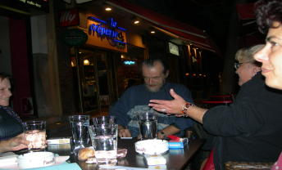


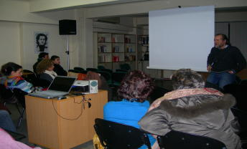
12 Απριλίου 20.30
Δίκτυο, Τσαμαδού 13, Εξάρχεια


Θα συγκεντρωθούμε για να σου πούμε…

“Αν ήξερα ότι σήμερα είναι η τελευταία φορά που σε βλέπω να βγαίνεις από την πόρτα, θα σε αγκάλιαζα, θα σου έδινα ένα φιλί και θα σε φώναζα για να σου δώσω κι άλλα.

Αν ήξερα ότι σήμερα είναι η τελευταία φορά που ακούω τη φωνή σου, θα μαγνητοφωνούσα κάθε σου λέξη για να μπορώ να σ’ ακούω ξανά και ξανά.

Αν ήξερα ότι αυτά είναι τα τελευταία λεπτά που σε βλέπω, θα σου έλεγα «σ’ αγαπώ», αντί, μέσα στην ανοησία μου, να θεωρώ δεδομένο ότι το ξέρεις.
Πάντα υπάρχει αύριο κι η ζωή μας δίνει άλλη μια ευκαιρία για να κάνουμε τα πράγματα σωστά, αλλά αν κάνω λάθος και αν είναι το σήμερα ό,τι μας απομένει, θα ήθελα να σου πω πόσο σ’ αγαπώ κι ότι ποτέ δεν θα σε ξεχάσω..”

Gabriel Garcia Marquez

“Έχουμε μέσα μας και τους ανθρώπους που χάσαμε”

Από το “Amores perros” του Alejandro González Iñárritu

